Prověrka – těžiště a stabilita – „A“ Řešení

- Graficky urči polohu těžiště. Jak se přesvědčíš o tom, že nalezený bod je opravdu těžištěm?
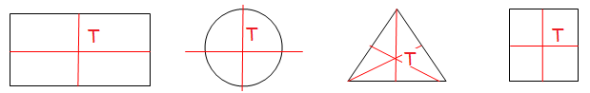
- U následujících tvrzení rozhodni, zda jsou pravdivá (napiš ANO), či nepravdivá (napiš NE).
  - Těžiště tělesa je působiště tíhové síly. ano
  - Těžiště musí být vždy uprostřed tělesa. ne
  - Poloha těžiště nezávisí na rozložení látky v tělese. ne
  - Každé těleso z pevné látky má jediné těžiště. ano

- Máš tři stejné sklenice: jedna je naplněna do poloviny vodou, druhá do poloviny dřevěnými pilinami a třetí do poloviny pískem. Která ze sklenic bude nejstabilnější? Odpověď zdůvodni. Sklenice s pískem bude nejstabilnější, protože písek má z uvedených látek největší hmotnost. Převrhnutí této sklenice je nejobtížnější.

- Vysvětli, proč se snadno převrhne vůz naložený senem. Vůz naložený senem má vzhledem k jiným převáženým látkám malou hmotnost a vysoko položené těžiště. Proto se snadno převrhne.

Prověrka – těžiště a stabilita – „B“ Řešení

- Graficky urči polohu těžiště. Jak se přesvědčíš o tom, že nalezený bod je opravdu těžištěm?
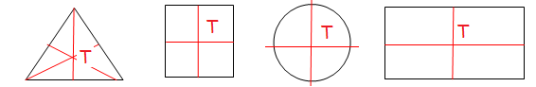
- U následujících tvrzení rozhodni, zda jsou pravdivá (napiš ANO), či nepravdivá (napiš NE).
  - Každé těleso z pevné látky má jediné těžiště. ano
  - Těžiště tělesa je působiště tíhové síly. ano
  - Těžiště musí být vždy uprostřed tělesa. ne
  - Poloha těžiště nezávisí na rozložení látky v tělese. ne

- Máš tři stejné sklenice: jedna je naplněna do poloviny dřevěnými pilinami, druhá do poloviny pískem a třetí do poloviny vodou. Která ze sklenic bude nejméně stabilní? Odpověď zdůvodni. Sklenice s dřevěnými pilinami bude nejméně stabilní, protože piliny mají z uvedených látek nejmenší hmotnost. Převrhnutí této sklenice je nejsnazší.

- Vysvětli, proč se náklad lodí ukládá do podpalubí. Uložením nákladu do podpalubí se sníží těžiště, loď má větší stabilitu.

Použitá literatura:
BOHUNĚK, Jiří. Sbírka úloh z fyziky pro ZŠ : 1.díl. 1. Praha : SPN, 1992. 127 s. ISBN 80-04-26025-X.

